**Творческое объединение «Маленький актер»**

**Руководить:** Киселева Л.В.

**Дата:** с 14.05.20г. по 17.05.20г.

**1,2,3 группа (первого года обучения)**

**Тема:** Театр на шпателях

**Сделанную работу сфотографировать или снять на видео и отправить на WhatsApp. Тел. 89089435814**

**Для работы нам с вами понадобится:** цветная бумага, цветной картон, самоклеющаяся бумага, клей универсальный, деревянные шпателя, ножницы и СD диски.

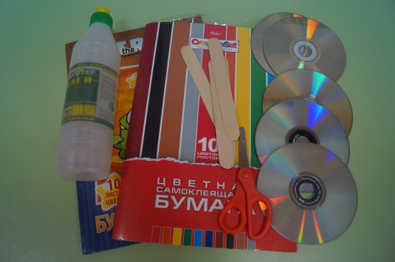

**Практическая часть:**

Приклеиваем деревянный шпатель к **диску**.

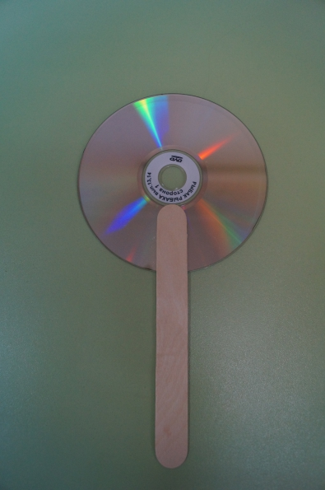

Берем белую самоклеивающию бумагу и заклеиваем часть **диска**.

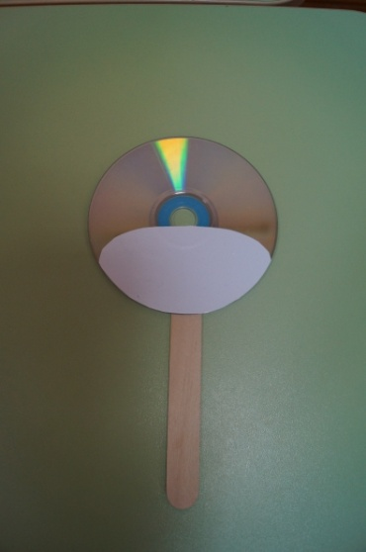

Из оранжевой бумаги изготавливаем глазки и нос. Из черной самоклейки изготавливаем зрачки.

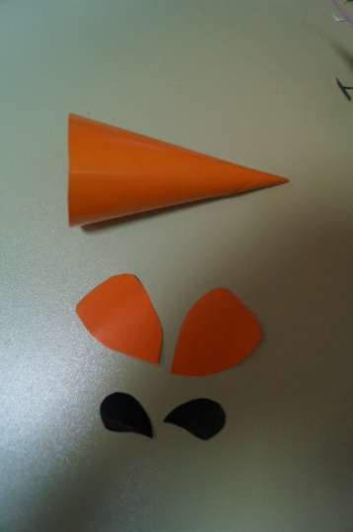

Из оранжевого картона изготавливаем ушки и "кусочек шерсти" для прически.

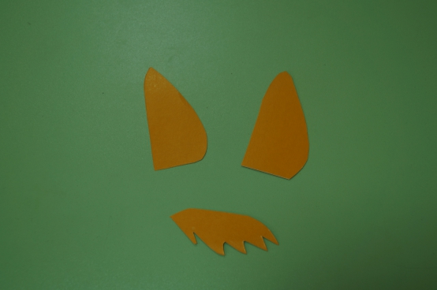

И поочередно приклеиваем все детали, на **диск**, начиная с глаз, нос, прическа, ушки и рот.

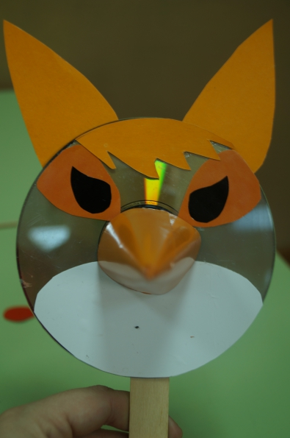

У носика отрезаем чуть-чуть кончик и приклеиваем черную бумагу.

Наша лисичка готова.

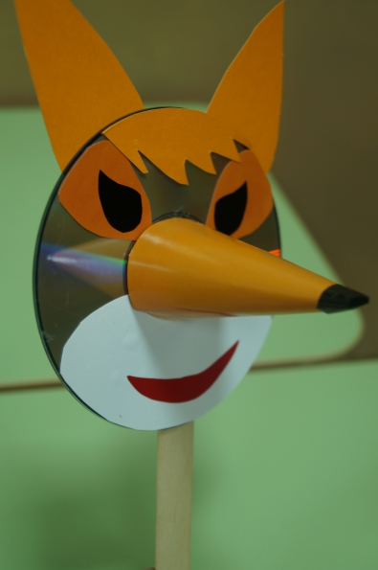

Также изготавливаем зайчика, медведя, лягушку и мышку.

